Tuần: 20 Ngày soạn: 29/02/2023
Tiết: 33 Ngày dạy: 03/02/2023
BÀI 33: QUAN HỆ GIỮA BA CẠNH CỦA TAM GIÁC
Thời gian thực hiện: (1 tiết)

I. Mục tiêu: Sau khi học xong bài này học sinh có khả năng:
1. Về kiến thức:
- Biết bất đẳng thức tam giác (liên hệ giữa độ dài một cạnh với tổng độ dài hai cạnh còn lại) và tính chất (liên hệ giữa độ dài một cạnh và hiệu độ dài hai cạnh còn lại).
2. Về năng lực:
* Năng lực chung:
- Năng lực tự học: HS tự hoàn thành được các nhiệm vụ học tập chuẩn bị ở nhà và tại lớp.
- Năng lực giao tiếp và hợp tác: HS phân công được nhiệm vụ trong nhóm, biết hỗ trợ nhau, trao đổi, thảo luận, thống nhất được ý kiến trong nhóm để hoàn thành nhiệm vụ.
* Năng lực đặc thù:
- Năng lực giao tiếp toán học: HS phát biểu, nhận biết được bất đẳng thức tam giác và tính chất của nó.
- Năng lực sử dụng công cụ, phương tiện học toán: sử dụng thước và đồ dùng học tập liên quan để xét xem việc dựng được hay không dựng được tam giác thỏa mãn những điều kiện cho trước về độ dài ba cạnh.
3. Về phẩm chất:
- Chăm chỉ: thực hiện đầy đủ các hoạt động học tập một cách tự giác, tích cực.
- Trung thực: thật thà, thẳng thắn trong báo cáo kết quả hoạt động cá nhân và theo nhóm, trong đánh giá và tự đánh giá.
- Trách nhiệm: hoàn thành đầy đủ, có chất lượng các nhiệm vụ học tập.
II. Thiết bị dạy học và học liệu
1. Giáo viên:
- Thước, thước có vạch, compa, hai bộ 3 que để tạo hình tam giác.
2. Học sinh:
- Thước thẳng có chia vạch, compa…
III. Tiến trình dạy học
1. Hoạt động 1: Mở đầu (3 phút)
a) Mục tiêu: Tạo tình huống có vấn đề, kích thích tinh thần ham học hỏi tìm tòi kiến thức mới của học sinh.
b) Nội dung: Nêu bài toán ứng dụng xây dựng trạm biến áp trong SGK.
c) Sản phẩm: Học sinh hình dung được điều cần thiết của bài học.
d) Tổ chức thực hiện:
Hoạt động của GV - HS | Tiến trình nội dung
* GV giao nhiệm vụ học tập  - Học sinh nghiên cứu vấn đề nêu ra ở đề bài: Một trạm biến áp và một khu dân cư ở hai bên bờ sông. Trên bờ sông phía khu dân cư, hãy tìm một địa điểm để xây dựng một cột điện kéo điện từ cột điện của trạm biến áp đến cột điện của khu dân cư sao cho tổng độ dài dây dẫn điện cần sử dụng là ngắn nhất.  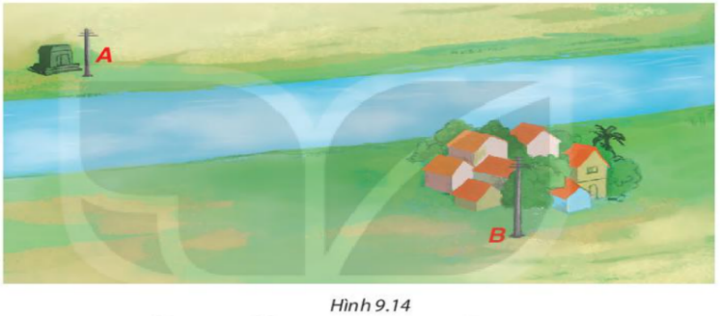  * HS thực hiện nhiệm vụ  - Nghiên cứu đưa ra dự đoán vị trí điểm thích hợp nhất.  * Báo cáo, thảo luận  - Học sinh làm việc cá nhân để dự đoán vị trí điểm .  * Kết luận, nhận định  - GV chốt lại và đi vào bài mới. | Dự đoán vị trí điểm .
2. Hoạt động 2: Hình thành kiến thức (25 phút)
Hoạt động 2.1: Bất đẳng thức tam giác (15 phút)
a) Mục tiêu:
- Giúp học sinh nhận thấy có mối ràng buộc nào đó giữa độ dài ba cạnh của tam giác.
- Học sinh biết được mối quan hệ giữa 3 cạnh của một tam giác.
b) Nội dung:
- Học sinh đọc SGK, thực hiện hoạt động 1, hoạt động 2.
- Học sinh phát biểu được định lí. Học sinh thực hiện làm bài 9.10.
c) Sản phẩm:
- Tự phát biểu được định lí
- Lời giải bài tập 9.10/sgk.
d) Tổ chức thực hiện:
Hoạt động của GV - HS | Tiến trình nội dung
* GV giao nhiệm vụ học tập  - GV Yêu cầu HS đọc hoạt động 1, hoạt động 2 SGK trang 66.  - Dự đoán xem 2 bộ thanh tre đó có ghép được thành tam giác không?  - Với tam giác ghép được, hãy so sánh độ dài của thanh bất kì với tổng độ dài 2 thanh còn lại.  - Yêu cầu học sinh phát biểu quy tắc trong SGK trang 66.  - Yêu cầu học sinh vẽ hình, viết GT, KL cho định lí.  - Yêu cầu học sinh từ định lí suy ra tính chất.  * HS thực hiện nhiệm vụ  - HS lắng nghe và theo dõi GV ghép tam giác.  - HS so sánh độ dài các cạnh tam giác.  * Báo cáo, thảo luận  - GV yêu cầu vài HS nêu dự đoán (viết trên bảng).  - HS cả lớp quan sát, nhận xét.  * Kết luận, nhận định  - GV nêu định lí và chốt kiến thức.  - GV nêu tính chất được suy ra từ định lí. | 1. Bất đẳng thức tam giác  HĐ1.  +) Bộ thứ nhất :  Ghép được thành tam giác.  +) Bộ thứ 2 :  Không ghép được thành tam giác.  HĐ2.  So sánh độ dài :  Định lí : Trong một tam giác, độ dài của một cạnh bất kì luôn nhỏ hơn tổng độ dài hai cạnh còn lại.  Ba hệ thức (1), (2), (3) gọi là các ‘bất đẳng thức tam giác ’’.  Từ định lí suy ra : Trong một tam giác, độ dài của một cạnh bất kì luôn lớn hơn hiệu độ dài hai cạnh còn lại.  Nhận xét : Nếu kí hiệu là độ dài ba cạnh tùy ý của một tam giác thì từ định lí và tính chất vừa nêu ta có :  (Khi viết ta hiểu )
  GT
  KL | (1)  (2)  (3)
* GV giao nhiệm vụ học tập  - Yêu cầu thực hiện bài 9.10/sgk theo cặp đôi.  * HS thực hiện nhiệm vụ  - Thảo luận cặp đôi để làm bài tập 9.10/sgk đưa ra kết quả cuối cùng.  * Báo cáo, thảo luận  - GV yêu cầu 1 HS lên bảng làm bài.  - HS cả lớp theo dõi, nhận xét lần lượt từng câu.  * Kết luận, nhận định  - GV chính xác hóa các kết quả và nhận xét mức độ hoàn thành của HS. | Bài tập 9.10/SGK-trang 69)  a) không lập được tam giác vì (mâu thuẫn định lí).  b) lập được tam giác vì  Vẽ tam giác:  c) lập được tam giác vì .
Hoạt động 2.2: Chú ý (10 phút)
a) Mục tiêu:
- Hướng đến học sinh hiểu điều kiện cần để ba độ dài cạnh của một tam giác thỏa mãn định lí.
b) Nội dung:
- GV cho học sinh thực hiện yêu cầu của phần tranh luận
- Học sinh thực hiện ví dụ trong sgk/t67.
c) Sản phẩm:
- Học sinh biết được nội dung lưu ý
- Kết quả của ví dụ sgk/67
d) Tổ chức thực hiện:
Hoạt động của GV - HS | Tiến trình nội dung
* GV giao nhiệm vụ học tập  - Cho HS đọc nội dung phần tranh luận.  - Cho HS thảo luận cặp đôi để nêu ra ý kiến của bản thân.  - Thực hiện ví dụ sgk/67.  * HS thực hiện nhiệm vụ  - Đọc nội dung phần tranh luận  - Thảo luận cặp đôi đưa ra ý kiến  - Thực hiện ví dụ theo chú ý đã nêu.  * Báo cáo, thảo luận  - HS thảo luận đưa ra kết quả của phần tranh luận.  - Phát biểu được phần chú ý trong sgk từ phần tranh luận.  * Kết luận, nhận định  - GV chính xác hóa các kết quả và nhận xét mức độ hoàn thành của HS. | *Tranh luận : Tròn đúng, vuông sai.  Vì (mâu thuẫn định lí)  *Chú ý : SGK - trang 67  Ví dụ : Giải (SGK/t68)
3. Hoạt động 3: Luyện tập (7 phút)
a) Mục tiêu: Giúp học sinh hình thành kĩ năng vận dụng bất đẳng thức tam giác.
b) Nội dung: Thực hiện phần luyện tập ở sgk/t68.
c) Sản phẩm: Trả lời được ba độ dài nào là cạnh của tam giác. Vẽ được tam giác nhận ba độ dài còn lại làm độ dài ba cạnh.
d) Tổ chức thực hiện:
Hoạt động của GV - HS | Tiến trình nội dung
* GV giao nhiệm vụ học tập  - Cho học sinh thảo luận cặp đôi để trả lời câu hỏi ở phần luyện tập.  * HS thực hiện nhiệm vụ  - Thảo luận để trả lời phần luyện tập.  * Báo cáo, thảo luận  - Trả lời được bộ ba độ dài nào là độ dài 3 cạnh của 1 tam giác.  * Kết luận, nhận định  - GV chính xác hóa các kết quả và nhận xét mức độ hoàn thành của HS. | *Luyện tập :  a) là bộ ba độ dài của 3 cạnh một tam giác.  (Vì )  Vẽ tam giác :  b) không phải là bộ ba độ dài của 3 cạnh một tam giác.  (Vì )
4. Hoạt động 4: Vận dụng (8 phút)
a) Mục tiêu: Giúp học sinh vận dụng bất đẳng thức tam giác vào để trả lời tình huống mở đầu của bài học.
b) Nội dung: Trả lời câu hỏi ở tình huống mở đầu bài toán.
c) Sản phẩm:
- Giải thích được vì sao điểm lại nằm ở vị trí đó.
d) Tổ chức thực hiện:
Hoạt động của GV - HS | Tiến trình nội dung
* GV giao nhiệm vụ học tập  - Cho HS thảo luận cặp đôi để thực hiện câu hỏi vận dụng.  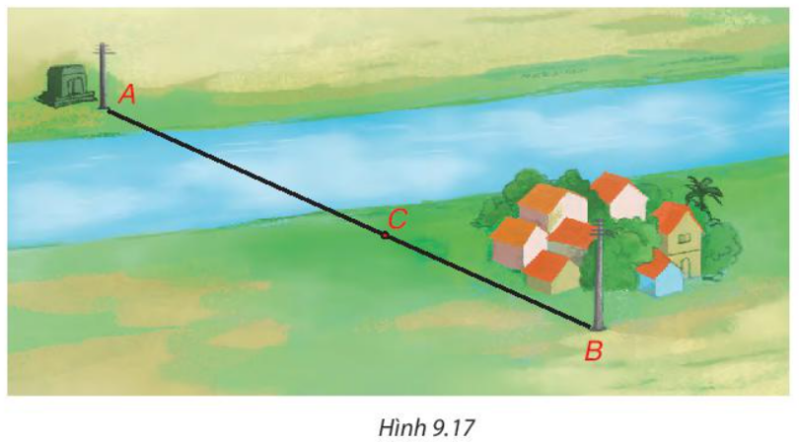  * HS thực hiện nhiệm vụ  - Thảo luận đưa ra kết luận cuối cùng.  * Báo cáo, thảo luận  - HS giải thích được vì sao điểm lại nằm ở trên đoạn thẳng .  * Kết luận, nhận định  - GV chính xác hóa các kết quả và nhận xét mức độ hoàn thành của HS. | *Vận dụng :  *) Trường hợp 1: nằm giữa và thì (Không xét trùng với vì giả thiết bài toán). *) Trường hợp 2: thuộc đường thẳng nhưng không thuộc đoạn thẳng thì  *) Trường hợp 3: không thuộc đường thẳng thì , , tạo thành tam giác . Theo định lí .  Vậy dựng cột điện ở vị trí ( nằm giữa và ) trên đoạn thẳng thì tổng độ dài dây dẫn điện cần sử dụng là ngắn nhất.
 Hướng dẫn tự học ở nhà (2 phút)
- Đọc lại toàn bộ nội dung bài đã học.
- Học thuộc: định lí trong SGK-66.
- Làm bài tập 9.11 đến 9.13/sgk/t69.
- Đọc trước nội dung phần "Luyện tập chung" trong SGK.

